

**荣誉相关**

**技能证书**

**能力评价**

**美术学院 /2017.03-2018.09**

**学生会组织部部长**

1. 目标带领自己的团队，辅助完成在本校举行的各项活动，组织团队小组完成对外业务对接、赞助商挖掘。
2. 结合学校组织安排，合理组织本院学生会相关部门及相关成员开展相应主题活动。

1、2018年度省级优秀毕业论文

2、2017年度年度优秀部长

3、两年年度国家级奖学金2次

4、 2017年度学生会最佳创意奖

5、2018年度传播学院最佳辩手

6、2018年度度稻壳大学优秀毕业生

**校园经历**

**WPS美术教育学校/2020.6-2020.12**

**美术培训教师**

**工作描述：**

1、负责统计所带班级课程信息及人员档案信息；

2、辅助分店店长合理排课，指定学习方案；

3、按照课程要求，带领10-20个班级完成每个月课程，并对所学习课程进行汇报总结。。

**金山课外教育机构/2018.6-2019.12**

**美术辅导教师（兼职）**

**工作描述：**

1、每月完成网上一对一教学课程；

2、完成本市面对面一对一实地教学，并汇报工作成果；

3、协助生活老师合理完成课程安排，指定合理有效的美术学习课程方案。

**工作经历**

**教育背景**

**稻壳大学/2016.9-2020.6**

**美术学（本科）**

**主修课程：**艺术学、教育学、美术概论、中外画论概要、古文字学与古代汉语、美术考古学基础、书画鉴定概论、中外美术史、美术概论、美术考古学基础、书画鉴定概论、美术与摄影基础。

**基础信息**

出生年月：1994.06

现居地址：北京市

最高学历：本科

主修专业：美术学

**领导能力**

**组织能力**

**领悟能力**

**理解能力**

**执行能力**

**教学能力**

计算机二级证书、CET-6，普通话二级甲、小美术教师资格证书、初中美术教学资格证书

个人简历

Personal-resume**PERSONAL RESUME**

**电话：188xxxx1234 邮箱：[docer@163.com](mailto:docer@163.com) 微信：VXZHWZZ**

**求职意向：美术培训教师**

**小呆妹**



删除此页的方法

**个人：**

**工作：**

**教育：**

**电话：**

**邮箱：**

**地址：**

**方法一：全部选中不需要的内容，按键盘”Delele“键直接删除。**

**方法二：在菜单栏”章节--左边章节导航--选择要删除的章节--删除。（图解如下）**

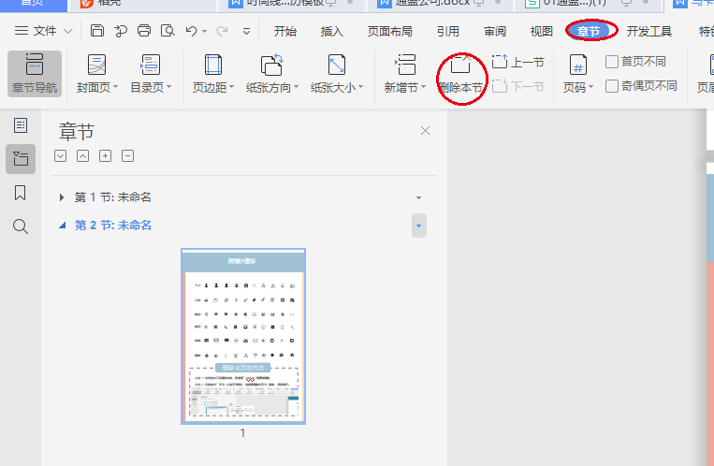

**附赠小图标**